|  |  |  |
| --- | --- | --- |
|  | ESCUELA SAN CLEMENTE  DIRECCIÓN: CLODOMIRO SILVA, #362 – FONOS (71) 2621273  Unidad Técnico Pedagógica |  |

**PROFESOR**: María José Janin Cerda.

**Unidad:** 3

**Instrucciones Generales**

* Escribe todo en tu cuaderno.
* Recuerda que debe estar escrito solo por el estudiante.
* Al iniciar con mayúscula y rojo.
* Las tareas al correo [kote.janin@hotmail.es](mailto:kote.janin@hotmail.es) (con nombre del estudiante) o por WhatsApp. Mandar 20-11-2020 hasta las 13:30

Escribe en tu cuaderno.

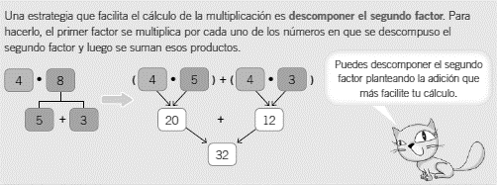Multiplicaciones

1. Realiza las siguientes multiplicaciones.

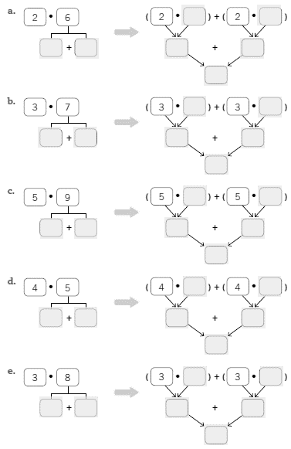

Retroalimentación

1. Cuenta y completa.

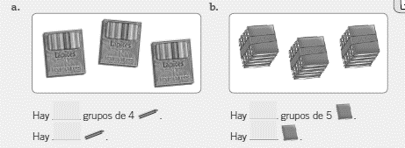

1. Escribe la multiplicación asociada a cada adición y resuelve.

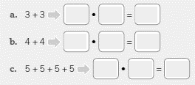

1. Escribe la multiplicación que le corresponde a cada representación.

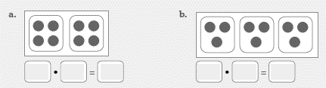

1. Representa la situación y escribe la multiplicación.
2. Isabel reutiliza las cajas de cartón para guardar frascos. Si en una caja guarda 10 frascos, ¿cuántos frascos guardará en 4 cajas?

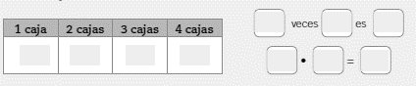

1. Raquel ordenó los huevos en el refrigerador. Si completó 2 filas con 8 huevos cada una, ¿cuántos huevos ordenó Raquel?

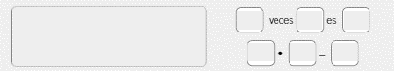

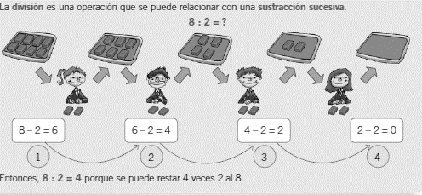Aprende

1. Resuelve cada adición como sustracción sucesiva.

